10. Лабораторна робота №9

ПРОЕКТУВАННЯ І ДОСЛІДЖЕННЯ
КЕРУЮЧИХ АВТОМАТІВ

Ціль роботи – | вивчити методи структурного синтезу керуючих автоматів із твердою логікою, одержати навички в їх налагодженні та експериментальному дослідженні.

Теоретичні відомості

Послідовність мікрооперацій, виконання яких призводить до виконання операції, називають мікроалгоритмом даної операції.
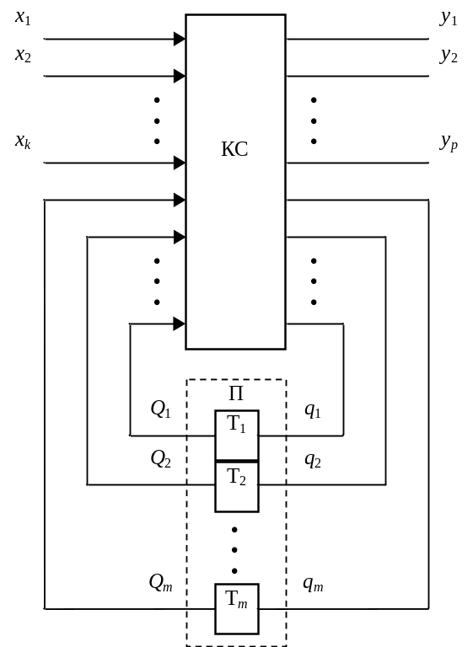
Рис. 10.1. Структурна схема автомата
Мікроалгоритм може бути реалізований за допомогою операційної схеми і керуючого автомата, узагальнена структура якого показана на рис. 10.1. В даному випадку автомат розглядається як декомпозиція елементарних автоматів (тригерів).
Автомат містить комбінаційну схему (КС) і пам'ять (П), що складається з тригерів Т_{i}. Входами КС є виходи Q₁,...,Q_{m} тригерів і вхідні сигнали (логічні умови) х₁,...,х_{k}, що формуються в операційному пристрої. КС виробляє керуючі сигнали y₁,...,y_{p} для операційного пристрою і функції збудження тригерів q₁,...,q_{m}, що визначають перехід автомата з одного стану в інший. Кожній з безлічі станів {а₁,...,а_{m}} відповідає визначений набір значень Q_{i}.
Якщо вихідні сигнали залежать тільки від стану, в якому знаходиться автомат, його називають автоматом Мура. Закон функціонування такого автомата визначається виразами
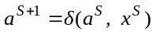,
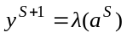,
де
s=0, 1, 2,...– моменти автоматного (дискретного) часу;
δ – функція переходів;
λ – функція виходів;
a ∈ {a₁, a₂, ..., a_{m}} – стан автомата;
х={х₁, х₂ , ..., х_{k}} – вектор значень вхідних сигналів;
у={у₁, у₂, ..., у_{p}} – вектор вихідних сигналів автомата.
Автомат, вихідні сигнали якого залежать як від стану, так і від вхідних сигналів, називають автоматом Мілі. Його функціонування визначається виразами
,
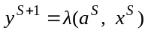.
Вихідними даними для синтезу автомата є схема операційного пристрою і змістовний мікроалгоритм операції, що включає опис мікрооперацій і логічних умов. Побудова схеми і розробка мікроалгоритму є взаємозалежними процесами.
Синтез автомата включає наступні етапи:
1) складання списку керуючих сигналів, що забезпечують виконання кожної мікрооперації;
2) визначення тривалості кожного керуючого сигналу (в числі тактів) і періоду тактуючих сигналів автомата;
3) одержання закодованого мікроалгоритму;
4) оцінка станів автомата;
5) складання графа автомата;
6) кодування станів автомата;
7) складання структурної таблиці автомата;
8) одержання МДНФ функцій збудження тригерів і керуючих сигналів;
9) представлення функцій збудження тригерів і керуючих сигналів в операторній формі;
10) побудова схеми керуючого автомата.
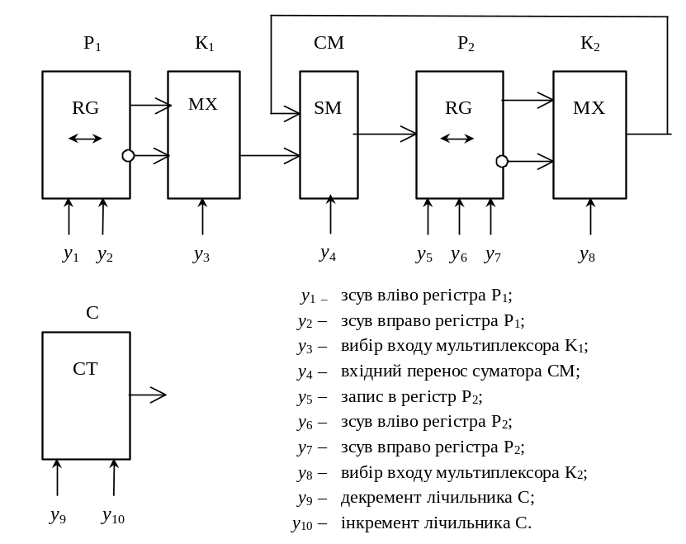

Рис. 10.2. Структурна схема операційного пристрою
Розглянемо приклад синтезу автомата Мілі для керування виконанням операції D=2A²+0.5B на операційному пристрої (рис. 10.2).
Змістовний мікроалгоритм виконання операції показаний на рис. 10.3. У вихідному стані операнд В записаний в Р₂, а операнд А – в Р₁ і С. В першому такті шляхом зсуву слів здійснюється подвоєння А в Р₁ і ділення В на 2 в Р₂. Далі до вмісту Р₂ А раз додається слово, записане в Р₁. Після кожного додатка вміст С зменшується на 1. Обчислення закінчуються при виконанні умови С=0. Відповідний цьому сигнал можна одержати, наприклад, дешифруванням нульового стану С. Результат операції формується в Р₂.
Для виконання мікрооперації на регістрі необхідно подати одиничний сигнал на відповідний керуючий вхід. На всі інші керуючі входи цього регістра повинний подаватися нульовий сигнал.
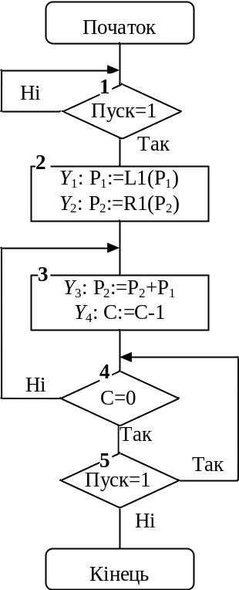
Рис. 10.3. Граф-схема змістовного мікроалгоритму виконання операції
Мікрооперації Y₁, Y₂, і Y₄ керуються відповідно сигналами y₁, y₇ і y₉. Для виконання мікрооперації Y₃ необхідно подати три сигнали: y₃, y₈, y₅.
Необхідна тривалість керуючих сигналів визначається за допомогою діаграми, побудованої з урахуванням затримок в елементах операційного пристрою. Період t тактуючих сигналів звичайно вибирається або рівним максимальній тривалості керуючих сигналів, або мінімальній. При цьому величина t повинна бути не менше часу переключення автомата з одного стану в інший. У першому випадку всі мікрооперації виконуються в синхронному режимі (за однаковий проміжок часу), а в другому – в асинхронному, причому тривалості керуючих сигналів кратні величині t.
Асинхронний режим можна забезпечити, наприклад, введенням у мікроалгоритм додаткових операторних вершин з керуючими сигналами, тривалості яких перевищують t.
Таблиця 10.1
Таблиця тривалості керуючих сигналів
Мікрооперації | Керуючі сигнали | Тривалість  керуючих  сигналів
Y₁ :P₁ := L1(P₁) | y₁ | t
Y₂ :P₂ := R1(P₂) | y₇ | t
Y₃ :P₂ := P₂+P₁ | y₃, y₈, y₅ | 2t, 2t, t
Y₄ :C := C-1 | y₉ | t
Будемо вважати, що з урахуванням швидкодії елементів для розглянутого приклада керуючі сигнали y₃ і y₈ повинні мати тривалість 2t, а інші – t. Результати виконання перших двох етапів відбиті в таблиці 10.1.
Для одержання закодованого мікроалгоритму складаємо таблицю позначень логічних умов (табл. 10.2) і заміняємо в змістовному мікроалгоритмі (див. рис. 10.3) описи логічних умов їх позначеннями, описи мікрооперацій – відповідними керуючими сигналами (рис. 10.4). Оскільки керуючі сигнали y₃ y₈, що відповідають мікрооперації Y₃, записаній у вершині 3 на рис. 10.3, повинні мати тривалість 2t, то на закодованому мікроалгоритмі (рис. 10.4) вводимо додаткову операторну вершину 4 з цими керуючими сигналами.
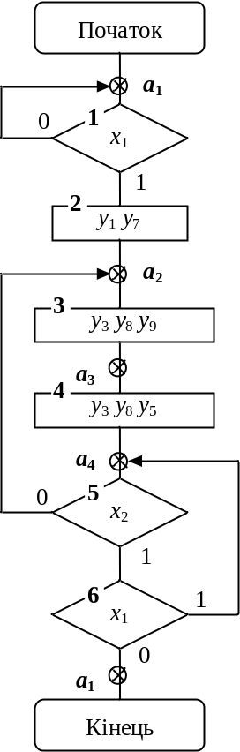
Рис. 10.4. Графа-схема закодованого мікроалгоритму
автомата Мілі

 | Таблиця 10.2
Таблиця логічних умов
Логічні умови | Позначення  логічних умов
Пуск=1 | х₁
С=1 | х₂
Оцінка станів автомата Мілі здійснюється таким чином: символом а_{i} відзначається вхід вершини (логічної або операторної), наступної за початковою, а також вхід кінцевої вершини; входи всіх вершин, наступних за операторними, повинні бути відзначені різними символами. Крім станів, визначених таким чином, може виникнути необхідність введення додаткових станів. Наприклад, якщо мікрооперація виконується по перепаду керуючого сигналу і мікроалгоритм має петлю, яка охоплює операторну вершину з таким сигналом, або кілька вершин, що слідують підряд, то для забезпечення перепадів керуючого сигналу при кожному черговому виконанні мікрооперації необхідно вводити додаткові стани. В цих станах автомат не повинний виробляти керуючі сигнали. Додаткові стани можуть знадобитися для забезпечення протигоночного кодування (див. далі).
Таблиця 10.3
Таблиця кодування станів автомата Мілі
Стан | Код стану
 | Q₁ | Q₂
a₁ | 0 | 0
a₂ | 0 | 1
a₃ | 1 | 1
a₄ | 1 | 0
Мікроалгоритм на рис. 10.4 відзначений чотирма різними станами (а₁, а₂, а₃, а₄). Граф розглянутого автомата Мілі зображений на рис. 10.5.
Число вершин графа дорівнює числу станів а_{i} автомата. Кожному переходові автомата з одного стану в інший відповідає дуга графа. Дузі приписується набір логічних умов, при якому здійснюється перехід автомата з одного стану в інший, а також набір керуючих сигналів, що відповідають даному переходові.
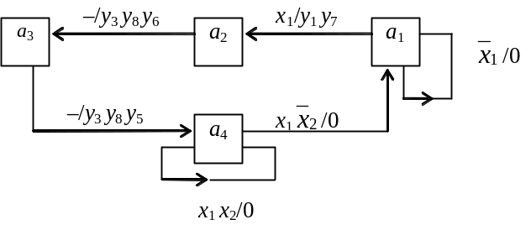
Рис. 10.5. Граф автомата Мілі
Кількість тригерів, необхідних для організації пам'яті автомата (див. рис. 10.4) визначається із співвідношення m>]log₂М[, де М – число станів автомата. Кожному станові а_{i} повинна відповідати одна визначена комбінація значень Q₁,...,Q_{m}. Для розглянутого приклада вибираємо коди станів відповідно до табл. 10.3. Для організації пам'яті будемо використовувати JK-тригери.
Відмітимо, що спосіб кодування впливає на правильність формування керуючих сигналів і складність автомата. Можливість формування сигналів, не передбачених графом автомата при неоптимальному кодуванні станів обумовлена появою “гонок”, що пов'язано з розкидом часу переключення окремих тригерів автомата. Наприклад, при переході автомата зі стану 10 у стан 10 під час переключення тригерів можлива поява станів 00 або 11 (в залежності від того, який із тригерів раніш переключається). Ці проміжні стани при використанні тригерів із внутрішньою затримкою не впливають на правильність переключення автомата, однак можуть привести до появи короткочасних помилкових керуючих сигналів.
Для усунення цього недоліку можна використовувати протигоночне сусіднє кодування. При сусіднім кодуванні перехід автомата з одного в будь-який інший припустимий для даного автомата стан здійснюється переключенням тільки одного тригера, внаслідок чого ”гонки” не виникають. В автоматах, що не допускають сусіднього кодування, необхідно вводити додаткові стани.
Структурна таблиця автомата складається по його графу. Кожен рядок (табл. 10.4) відповідає визначеному переходові автомата з одного стану в інший. В ній записують вихідний стан, стан переходу, коди цих станів, значення логічних умов, що забезпечують перехід, необхідні значення керуючих сигналів і функцій збудження тригерів. Значення функції збудження визначаються відповідно до таблиці переходів тригера відповідного типу. В кожному рядку для i-го тригера розглядаються переходи Q_{i}^{S}→Q_{i}^{S+1}. Довільні значення (0 або 1) сигналів позначаються в таблиці знаком ∗.
На підставі структурної таблиці автомата визначаємо МДНФ функцій збудження і керуючих сигналів. Аргументами функцій переключення J_{i}, K_{i} та Y_{i} є значення Q₁, Q₂, Х₁ і Х₂.
Таблиця 10.4
Структурна таблиця автомата
ПС | Код ПС |  | СП | Код СП |  | Логічна умова |  | Керуючі  сигнали |  |  |  |  |  | Функції  збудження тригерів
 | Q₁^{S} | Q₂^{S} |  | Q₁^{S+1} | Q₂^{S+1} | x₁ | x₂ | y₁ | y₇ | y₃ | y₈ | y₅ | y₉ | J₁ | K₁ | J₂ | K₂
a₁ | 0 | 0 | a₁ | 0 | 0 | 0 | * | 0 | 0 | * | * | 0 | 0 | 0 | * | 0 | *
a₁ | 0 | 0 | a₂ | 0 | 1 | 1 | * | 1 | 1 | * | * | 0 | 0 | 0 | * | 1 | *
a₂ | 0 | 1 | a₃ | 1 | 1 | * | * | 0 | 0 | 1 | 1 | * | 1 | 1 | * | * | 0
a₃ | 1 | 1 | a₄ | 1 | 0 | * | * | 0 | 0 | 1 | 1 | 1 | * | * | 0 | * | 1
a₄ | 1 | 0 | a₃ | 1 | 1 | 1 | 1 | * | 0 | * | * | 0 | 0 | * | 0 | 0 | *
a₄ | 1 | 0 | a₂ | 0 | 1 | * | 0 | 0 | 0 | * | * | 0 | 0 | * | 1 | 1 | *
a₄ | 1 | 0 | a₁ | 0 | 0 | 0 | 1 | * | 0 | * | * | 0 | * | * | 1 | 0 | *
ПС - початковий стан, СП - стан переходу.
Використовуючи діаграми Вейча (рис. 10.6), одержуємо:
 |  | Q₂ |  |  |  |  | y₁ |  |  | Q₂ |  |  |  |  | y₇
Q₁ |  | 0 | 0 | * | 0 |  |  | Q₁ |  | 0 | 0 | 0 | 0
 |  | 0 | 0 | * | 0 |  | x₁ |  |  | 0 | 0 | 0 | 0 |  | x₁
 |  | 0 | 0 | 1 | 1 |  |  |  |  | 0 | 0 | 1 | 1
 |  | 0 | 0 | 0 | 0 |  |  |  |  | 0 | 0 | 0 | 0
 |  |  | x₂ |  |  |  |  |  |  |  | x₂
 |  | Q₂ |  |  |  |  | y₅ |  |  | Q₂ |  |  |  |  | y₉
Q₁ |  | 1 | 1 | 0 | 0 |  |  | Q₁ |  | * | * | * | 0
 |  | 1 | 1 | 0 | 0 |  | x₁ |  |  | * | * | 0 | 0 |  | x₁
 |  | * | * | 0 | 0 |  |  |  |  | 1 | 1 | 0 | 0
 |  | * | * | 0 | 0 |  |  |  |  | 1 | 1 | 0 | 0
 |  |  | x₂ |  |  |  |  |  |  |  | x₂
 |  | Q₂ |  |  |  |  | J₁ |  |  | Q₂ |  |  |  |  | K₁
Q₁ |  | * | * | * | * |  |  | Q₁ |  | 0 | 0 | 1 | 1
 |  | * | * | * | * |  | x₁ |  |  | 0 | 0 | 0 | 1 |  | x₁
 |  | 1 | 1 | 0 | 0 |  |  |  |  | * | * | * | *
 |  | 1 | 1 | 0 | 0 |  |  |  |  | * | * | * | *
 |  |  | x₂ |  |  |  |  |  |  |  | x₂
 |  | Q₂ |  |  |  |  | J₂ |  |  | Q₂ |  |  |  |  | K₂
Q₁ |  | * | * | 0 | 1 |  |  | Q₁ |  | 1 | 1 | * | *
 |  | * | * | 0 | 1 |  | x₁ |  |  | 1 | 1 | * | * |  | x₁
 |  | * | * | 1 | 1 |  |  |  |  | 0 | 0 | * | *
 |  | * | * | 0 | 0 |  |  |  |  | 0 | 0 | * | *
 |  |  | x₂ |  |  |  |  |  |  |  | x₂
Рис. 10.6. Діаграми Вейча керуючих сигналів і функцій збудження тригерів керуючого автомата
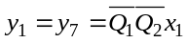;

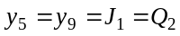.
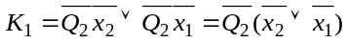;
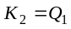;
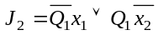.
Крім того, з табл. 10.4 видно що Y₃=Y₈=1.
Функціональна схема автомата зображена на рис. 10.7, де УПС – установлення початкового стану, ТС – тактуючі сигнали.
Відмінність синтезу автомата Мура полягає в одержанні відзначеного мікроалгоритму і графа автомата.
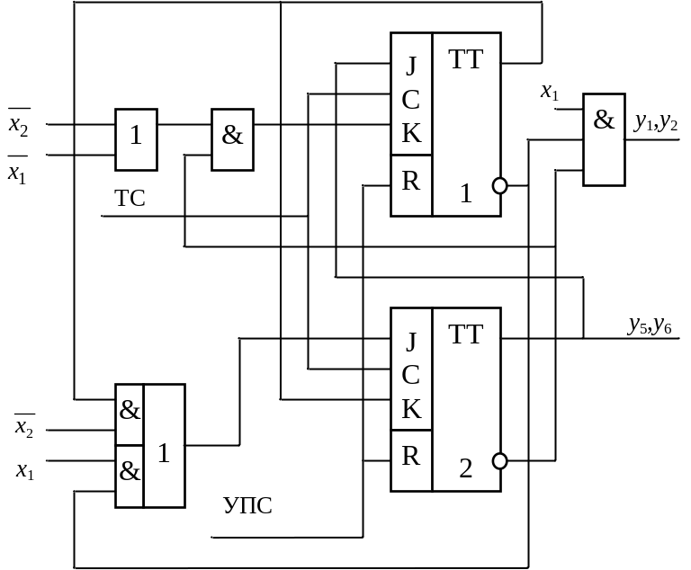
Рис. 10.7. Функціональна схема керуючого об'єкта
Оцінка станів автомата в цьому випадку здійснюється так: символом а₁ відзначаються початкова і кінцева вершини; всі операторні вершини відзначаються різними символами а_{j}.
В даному випадку, як і при оцінці станів автомата Мілі, може виникнути необхідність введення додаткових станів.
На графі автомата Мура дугам приписують набори логічних умов, що забезпечують відповідний перехід автомата. Керуючі сигнали записують у вершинах графа, тому що вони не залежать від логічних умов.
Відзначений мікроалгоритм і граф автомата Мура для розглянутого приклада показані відповідно на рис. 10.8 і 10.9.
Кодування станів автомата Мура можна виконувати так само, як і для автомата Мілі. Однак при відповідному кодуванні керуючі сигнали можна знімати і безпосередньо з виходів тригерів автомата Мура (комбінаційна схема для формування функцій y_{j} не потрібна). При цьому число тригерів повинне бути не менше числа керуючих сигналів, які не повторюють один одного і не є константами.
В процесі переключення автомата Мура в цьому випадку відповідний рівень керуючих сигналів установлюється швидше, ніж в автомата Мілі. Крім того, при будь-якому переході виключається можливість короткочасного формування помилкових керуючих сигналів. Приклад такого кодування станів автомата, що відповідає графові на рис. 10.9, приведений в табл. 10.5.
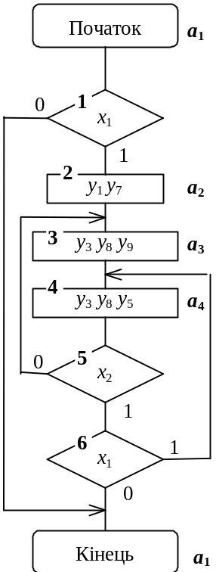
Рис. 10.8. Граф-схема закодованого мікроалгоритму автомата Мура
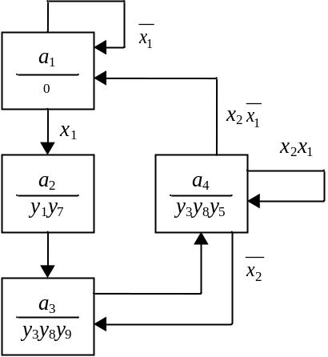
Рис. 10.9. Граф автомата Мура

В даному випадку автомат має три тригери, причому
Таблиця 10.5
Таблиця кодування
станів автомата Мура
Стан | Код станів
 | Q₁ | Q₂ | Q₃
a₁ | 0 | 0 | 0
a₂ | 1 | 0 | 0
a₃ | 1 | 0 | 1
a₄ | 1 | 1 | 0
y₁=Q₁, y₇=Q₁, y₅=Q₂, y₉=Q₃.
Для формування константних керуючих сигналів y₃=y₈=1 тригери не потрібні. Співпадаючі сигнали y₁ і y₇ знімаються з одного тригера.

Підготовка до роботи

1. Скласти змістовний мікроалгоритм обчислення функції D на операційному пристрої (див. рис. 10.2). Вид функції D визначається по табл. 10.6 у відповідності зі значеннями h₅ і h₄ двох старших цифр номера бригади, записаного у вигляді п'ятизначного двійкового слова h₅ h₄ h₃ h₂ h₁ (наприклад, якщо номер бригади дорівнює 12, то h₅=0, h₄=1, h₃=1, h₂=0, h₁=0).
Вважати, що у вихідному стані операнди А, В та С записані відповідно в Р₁, С та Р₂.
2. Відповідно до отриманого мікроалгоритму і рис. 10.2 побудувати керуючий автомат. Тип тригерів визначається по табл. 10.6 у залежності від значень h₃ і h₂, а тип автомата – за значенням h₁. Для побудови комбінаційної схеми використовувати елементи І-НЕ.
Таблиця 10.6
Таблиця варіантів завдання
h₅ | h₄ | Функція | h₃ | h₂ | Тип тригера | h₁ | Тип автомата
0 | 0 | D=2C–4AB | 0 | 0 | JK | 0 | Мілі
0 | 1 | D=A(B-1)+0,5C | 0 | 1 | T | 1 | Мура
1 | 0 | D=2A(B+1)+0,5C | 1 | 0 | RS
1 | 1 | D=A(B+1)+2C | 1 | 1 | D
3. Побудувати часову діаграму роботи автомата для кожної комбінацій значень логічних умов.
4. Проілюструвати прикладом обчислення результату D для одного довільного набору значень операндів А, В та С представлених трьома двійковими розрядами.

Порядок виконання роботи

1. Викликати з відповідного каталогу схему операційного пристрою (рис. 10.2), перейменувати її і доповнити схемою автомата. Виходи автомата до входів операційного пристрою спочатку не підключати. Налагодити окремо схему автомата в синхронному режимі.
2. Підключити до керуючих входів операційного пристрою виходи автомата. Записати в Р₁, С та Р₂ операнди, що відповідають п.4 завдання. Зробити комплексне налагодження схеми в синхронному режимі і переконатися в правильності одержання результату D у Р₂.
3. Перейти до асинхронного моделювання. Досліджувати зазначені викладачем часові параметри схеми.

Зміст звіту

Звіт повинний включати короткі теоретичні відомості, необхідні для виконання лабораторної роботи, всі схеми, формули, таблиці і графіки, отримані при виконанні теоретичного завдання і у процесі моделювання схем, а також висновки по роботі.

Контрольні питання

1. Що таке мікроалгоритм операції?
2. Намалюйте узагальнену структурну схему керуючого автомата.
3. Напишіть вирази, що визначають закон функціонування автоматів Мілі і Мура.
4. В чому відмінність автоматів Мілі і Мура?
5. Охарактеризуйте основні етапи проектування автомата.
6. Як перейти від змістовного мікроалгоритму до закодованого мікроалгоритму?
7. Як побудувати граф автомата?
8. Як здійснюється оцінка станів автомата?
9. Як визначити необхідну тривалість керуючих сигналів?
10. Від чого залежить кількість тригерів, необхідна для побудови автомата?
11. В чому сутність протигоночного кодування станів автомата?
12. Як скласти структурну таблицю автомата?
13. Складіть таблицю переходів для JK-, RS-, T- і D-тригерів.
14. Чи можливий перехід автомата в стан, не передбачений графом, при використанні тригерів із внутрішньою затримкою (тригерів, керованих рівнем сигналів)?
15. Коли можливе виникнення помилкових керуючих сигналів (не передбачених графом автомата) і чим визначається їх тривалість?
16. Як визначити час переходу автомата з одного стану в інший?
17. Як одержати Т- і RS-тригери на основі JK-тригерів?
18. Як побудувати часову діаграму роботи автомата?

Література

- Букреев И.Н., Мансуров В.М., Горячев В.И. Микроэлектронные схемы цифровых устройств.– М.: Сов. радио, 1975. – 368 с.
- Майоров С.А., Новиков Г.И. Принципы организации цифровых машин. Л.: Машиностроение, 1977. – 432 с.
- Самофалов К.Г., Романкевич А.М., Валуйский В.Н., Каневский Ю.С., Пиневич М.М. Прикладная теория цифровых автоматов.– К.: Вища школа, 1987. – 375 с.
- Самофалов К.Г., Корнейчук В.И., Тарасенко В.П., Жабин В.И. Цифровые ЭВМ. Практикум. – К.: Вища школа, 1990. – 215 с.

